３ 北溟中学校統合（羽合・北条・泊）
中学校統合の要因 農山村地方における人口過疎化現象によって起きる学校教育への影響がめだち始めた昭和３５年ごろから、將来の学校運営に対するひそかな心配が続いていた。しかしこの児童、生徒の減少して行く傾向はますます激しくなり、中学校においても、１町村単位での学校経営は必ずしも楽観できない状況となった。こうしたなかで、昭和４２年北条町、羽合町の間で“行政の壁を乗り越えた中学校統合を考えてみては”という話題が起きてきた。
羽合町においても、このような問題はただ中学校の問題だけでなく、小学校においても宇野小学校の小規模化解消という大問題を抱え、小学校、中学校の今後における制度改革を実施する必要性を痛感していた矢先でもあったため、さきの昭和４２年１１月羽合町教育委員会が答申した「羽合町学校統合及整備に関する答申」の内容に基いて、中学校の広域統合を前提とした「学校保育所制度改革案」を４３年１１月まとめ上げた。
こうして羽合町、北条町の中学校統合問題はその機が進んでいたが、將来の中学校生徒の推移をみるに、羽合、北条の統合のみでは必ずしも満足すべき適正規模の維持が困難となる事態が想定され、この際、泊村、東郷町を含めた４町村の大広域統合の実現を図ってみるべきではないか、という意見が羽合町を中心に出始めた。この意向を受けて昭和４４年２月４か町村の代表者会が開かれ、この問題について協議されたが、東郷町においてはこの統合計画に参画の意志のないことが表明された。従って統合中学校は羽合、北条、泊の３町村で計画されることとなり、４４年６月１６日３町村の教育長、総務課長会議、続いて２５日に３町村長会議、２７日に町村長、助役、教育長、総務課長会議等、統合推進のための下準備が積み重ねられた。
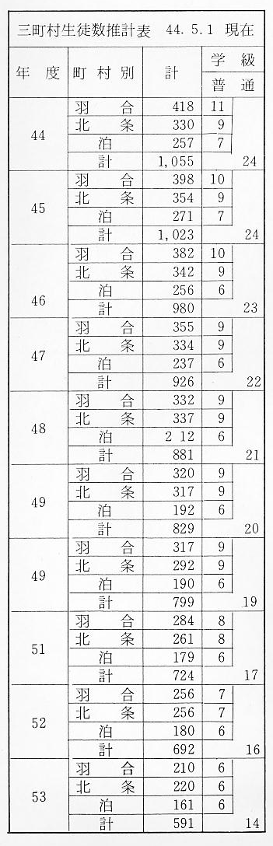
組合立中学校設置 これらの諸準備会において、正式に「北条町、羽合町、泊村組合立中学校設置推進協議会」を設ける運びとな
推進協議会の発足 り、第１回協議会が浅津翠泉において開催された。この協議会の構成メンバーは次のとおりである。
町村長・議長・議会総務常任委員長・教育委員長・助役・教育長・総務課長・事務局（羽合町教委）
協議会長には故島羽合町長、副会長に小谷北条町長と宮脇泊村長が当たり、協議会事務局を羽合町に置いて
学校統合協議の経 中学校統合計画は急速に進展していった。以下４５年４月の中学校名目統合に至るまでの協議概要を記してみ
過 る。
４４・９・１１（統合推進協議会）
校地の位置について＝各町村の意見を出し合った結果、天神川流域ということを原則とし３案の地点を協議
する。
中学校組合規約案について＝中学校組合設立のための一部事務組合規約案を協議。校名について＝それぞれ
の町村から出し合われた次の案について検討したが本決定とならず次回に持越す。
北溟・伯陽・日本海・天神・海陽・伯耆などの案がでる。
泊生徒の通学費について＝泊村全生徒の通学費について関係町村の協力を求めたい旨の泊村の意見が出され、
羽合、北条とも善処する旨の意見調整が行われた。
４４・１１・２３（統合推進協議会）
泊村の統合に対する意志について＝東郷町より泊村に対し中学校統合の呼びかけがあった件と、泊村内の統
合に対する意志決定が遅れている点などについて泊村より釈明があったが、最終的態度の表明を次回に見送
る。
従って予定していた規約案、校名、建設計画等の議案も次回持越しとなる。
４４・１２・１６（統合推進協議会）
泊村の態度表明＝泊村より３町村の統合に積極的に取組みたい旨の表明があった
（註） しかし内部的には統合反対の強い意見があったようである。
校名の決定等 校名の決定＝９月１１日の協議で提案された６つの内から、北条町は「天神中学校」羽合町と泊村は「北溟
中学校」を主張す。協議の結果「北溟中学校」と決定。
（註） 北溟の意義＝北溟の溟は大海原の意で、大海原、日本海に臨む３町村の姿をあらわしたもの。さ
らに北溟の名は古くから３町村を含めた東伯郡東部の１０数ヶ町村を指していた地名である。また
教育的意義からいえば、大海原の広大な理想と、天の理、学問の真理は深くて遠い天理溟溟の意を
もつもので、即ち、大海原の広大な理想を抱き、深淵にして遠大なる学問の真理を究めるの意である。）
組合議員定数＝議員定数は各町村５名宛とし、計１５名をもって構成する。
中学校経費の分賦割について＝学校運営費は生徒数割、事務局費等は平等割、建設費等特定の経費は別に定
める。
各目統合の時期＝中学校組合規約は４５年４月１日施行とし、同日をもって３校を名目統合する。
４５・２・７（統合推進協議会）
校地決定協議 校地決定の協議＝４４年９月１１日協議された天神川流域の３候補地のうち、田後～長瀬部落の間の適地と
する。具体的な場所は、組合議会議員の候補者決定後における協議会で決める。
（註） この案決定までに各町村長、議長の代表者会を開き協議しているが、そのなかに土地買収等に対
して羽合町に応分の負担増をするよう要求があったことに対し、羽合町は地元である故の誠意を示
すという表現をしているので、この誠意のあらわしかたの内容について相当な論議があった。しか
しこの内容は後日に廻される。また泊からは羽合中学校利用の統合推進方法の意見も出されていた。
各町村議会の統合議決について＝中学校統合について３町村の大筋に関する話し合いと、泊村の村内情勢の
見通しがついたため、各町村とも中学校一部事務組合設置に関する議会議決の手続きを早急にとることとな
り、羽合町が２月１３日、北条町２月１４日、泊村２月１５日とそれぞれ議決し、４５年４月１日北溟中学
校実現の基礎ができ上がった。
４５・３・６（中学校組合議員候補者協議会）
中学校建設計画。昭和４５年度より事業着手をすることとし、４５、４６年度で用地買収、校舎、体育館の建設を終わり４７年度実質統合をする。４７年度に水泳プール、４８年度柔剣道場その他の整備を行うこととし、總額４２４,０００,０００円の財政計画が樹立された。
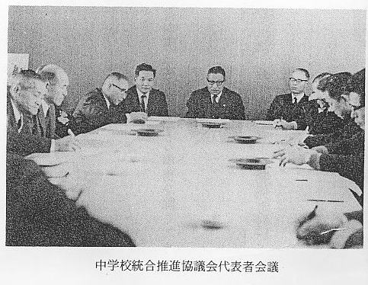
校地の最終決定 校地の位置決定＝４５年２月７日の推進協議会の線にそって話し合われたが、泊村側は田後～長瀬間という
解釈を久留も含めたものとして位置決定すべきであると主張し、これに対して北条側は田後～長瀬間の天神
川流域の原則からはずれるとする意見の喰違い等があったため、各町村長、議長による代表者会議を別室で
もち協議した結果、羽合町の仲介案によって現地点が選ばれた。なお用地買収面積は、統合後における学級
数に見合う文部省基準３６,０００㎡に駐車場、水泳プール等を確保するのに必要な面積として３８,０００㎡
が目標とされた。
（註） この３８,０００㎡は校舎設計の段階でグランドと野球場を別々に取りたいとする学校側の強い希
望があって最終的に４８,０８５㎡の買収となった。
一部事務組合の設 用地買収委員の選出＝各町村から選出することとし、羽合町５名（組合議員全員）北条町２名、泊村２名、
立 の９名が選出された。
以上で中学校組合設立までの準備協議会は終わったことになるが、さきに鳥取県知事に申請していた一部事務組合としての「北条町羽合町泊村中学校組合」の設立が４５年３月１５日付で許可され、これによって４月１日より同組合の発足が正式に決まった。従って今後の協議は中学校組合議会という正式機関によって議事が進められて行くことになった。中学校組合規約は次のとおりである。
北条町・羽合町・泊村中学校組合規約
中学校組合規約 第１条 この組合の名称は、北条町、羽合町、泊村中学校組合（以下「組合」という。）という。
第２条 組合は、北条町・羽合町及び泊村をもって組織する。
第３条 組合は、組合立北溟中学校を設置し、及び管理し、並びにこれに関する教育事務（就学に関する事務
を除く）を共同処理する。
第４条 組合の事務所は、管理者の属する町村の役場内に置く。
第５条 組合の議会の議員（以下「組合議員」という。）の定数は１５人とし、組合を組織する町村（以下「関
係町村」という。）ごとに次の区分により選出する。
北条町 ５人
羽合町 ５人
泊 村 ５人
第６条 組合議員は、関係町村の議会において議員のうちから互選された者をもってこれに充てる。
２ 組合議員に欠員を生じたときは、すみやかに議員を補充しなければならない。
第７条 組合の議会は組合議員のうちから議長及び副議長各１人を選出しなければならない。
２ 議長及び副議長の任期は、組合議員の任期とする。
第８条 組合に管理者１人副管理者２人を置く。
２ 管理者は、関係町村の長のうちから組合の議会において選出する。
３ 管理者は、組合を代表し、事務を管理し、及び執行する。
４ 副管理者は管理者が関係町村の長のうちから組合の議会の同意を得て選任する。
５ 副管理者は、管理者を補佐し、職員の担任する事務を監督し管理者に事故あるとき、又は欠けたときは
その職務を代理する。
６ 管理者及び副管理者は、組合議員を兼ねることができない。
第９条 組合に収入役を置く。
２ 収入役は、管理者が関係町村の収入役のうちから組合の議会の同意を得て選任する。
第１０条 地方教育行政の組織及び運営に関する法律施行令（昭和３１年政令第２２１号）第１６条の規定に
より、組合の教育委員会の委員の解職請求に関する事務等を処理する選挙管理委員会は、管理者の属する町
村の選挙管理委員会とする。
第１１条 組合に監査委員２名を置く。
２ 監査委員は、組合議員の互選とする。
第１２条 組合に吏員その他の職員を置く。
第１３条 組合の経費は、関係町村が負担する分担金、使用料、手数料、寄附金及びその他の収入をもって充
てる。
第１４条 前条の分担金は次の方法によって分賦する。
１、組合経費のうち、経常的な経費に係る分担金は、直接生徒の教育に要する経費については、関係町村の生徒数によって按分し、その他の経費については関係町村の平等割とする。
２、組合の経費のうち、臨時的な経費に係る分担金については、組合議会の議決により別に分担率を定める。
第１５条 この規約の施行に関し、必要な事項は、管理者が別に定める。
附 則
この規約は、昭和４５年４月１日から施行する。
以下実質統合までの主な事業執行と経過について記録しておく。
○用地買収について
用地買収の経過 用地買収面積は最終的に４８,０８５㎡（約４町８反４畝）となり、関係者は耕作者２８人、地主４人の計
３２人という大人数となった。買収委員会は３月２８日第１回の関係者との協議をもち、３月２９日、４月
２日の僅か３回の協議によって驚異的なスピード妥結が行われた。この買収協議概要は次のとおりである。
３月２８日 関係者全員との協議会がもたれ、所有者側から買収には基本的に協力するといった姿勢のなか
で、坪当たり１５,０００円の要求があった。しかし当局の考えている額と相当な隔たりがあって結論が出ず、
田後地区、長瀬地区各４名宛の代表者を選び折衝にはいる。この結果長瀬側は反当２,２００,０００円、田後
側２,４００,０００円の線が出たため、当局は長瀬側の線に一本化してほしい旨要望するもまとまらず、次回
の協議を約す。
３月２９日 上長瀬公民館において長瀬地区関係者と協議す。協議にはいる前に長瀬地区関係者同志の打合
せを行ない代表者との協議にはいったが、先日の反当２,２００,０００円の線を撤回し２,５００,０００円の
要求があった。こうした態度の変化は田後方面の土地ブームに刺激された意見の発露であったと思われるが、
結局当局の２,２００,０００円との平行線に終わり次回の協議に廻す。
４月２日 長瀬、田後の代表８名と協議にはいる（他の全員は羽合校舎に待機）協議は始めから２,５００, ０
００円と２,２００,０００の対立のままで進行しないため、当局から２,２００,０００円で妥結しない場合は
位置の変更を考慮しなければならないので協力してほしいとの申入れに対し、代表者は関係者全員と協議し
た結果次の事項双方確認の上妥結となる。
価格 反当２,２００,０００円（買収総額１０８,１６４,０００円）売買に必要な諸経費（土地改良負担金等）
を買主の負担とする。
売買成立の手打代として１人当５００円を買主が出すこと。
地主と耕作者の分配率は当事者において自主解決すること。
○用地造成について
用地造成の経過 ４８,０００㎡の用地を造成するには莫大な経費が見込まれ、建設省に依頼した試算によれば４７,０００,
０００にも及び、このため陸上自衛隊の委託事業施行を申請した。しかし自衛隊の工事施行順位の関係から
４５年度施行は不可能となり、取りあえず４５年度建築工事に必要な１０,２００㎡については、建築工事施
行者である大成建設が６,２００,０００円で実施した。さらに４６年度になっても自衛隊の着工の見通しがつ
かず、伊丹市の自衛隊中部方面總監部に陳情しようやく４６年度中着工の見通しがついた。だが４６年度建
築工事は年度早々に体育館、技術棟の工事に着工する要があり、これに必要な用地８,４００㎡の造成工事を
６,３００,０００円で施行した。その後ようやく自衛隊委託工事が本決まりとなり、４６年１０月着工が決ま
った。この自衛隊工事施行に必要な受入れ体制として採土地の決定、隊員宿泊設備の決定など条件整備の検
討が重ねられた。
まず採土地について、当初宇谷の砂山を買収して運搬する方法が考えられたが距離が長すぎて非能率であ
り、また交通安全に問題があるとして取止めとなった。また土については田後山の一角を削り取るよう計画
されたが、採土後の傾斜がきつくなり安全性の確保に自信がないということで計画中止となった。このため
近辺を物色した結果、砂は北条町天神山の国有地及び磯江商事他の砂を３０,０００ｍ余りを買収し、土は国
坂山の井上一夫所有の土を買収して充てることとした。
また宿舎は既に建築済の教室棟を利用し炊事場、浴室等の仮設工事を行って約７０名の隊員を受け入れ、
１０月６日着工して約２ヶ月かかり、１２月６日引渡し式が挙行された。しかし国坂山の土質はあまりよく
なかったため、その後真砂土の敷ならし排水暗渠工事などを行なって４７年７月グランドの整備が完成した。
なお自衛隊委託工事に要した費用は、直接間接費を含め約５,７００,０００円で上がり、約１３,０００,０
００円の経費節減となった。
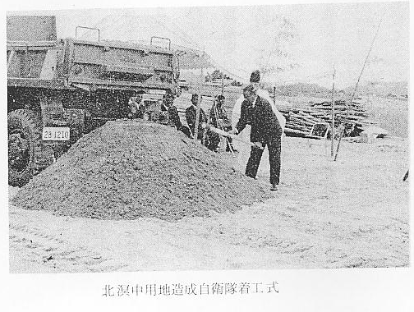
○建築工事について
建築、設計の経過 昭和４７年度実質統合の時点において、普通学級２２学級、特殊学級２学級という大規模学校の建築工事
を、行政区域の壁を越えた３町村の力で建設する以上、名実共に鳥取県随一の中学校を創立しようと執行部
はもちろん議会側からの強い要請があった。このため、まず設計者を県内東、中、西部における代表者を選
び、東部で白兎建設設計事務所、中部で尾崎建築設計事務所、西部で桑本建築士事務所の３設計事務所に委
託することとなった。設計分担については全体基本設計を３者合同で行ない、教室棟、体育館を桑本建築士
事務所、管理棟及び渡廊下を白兎建築事務所、技術棟、部室及び水泳プールを尾崎建築設計事務所とそれぞ
れ分担設計することとなる。
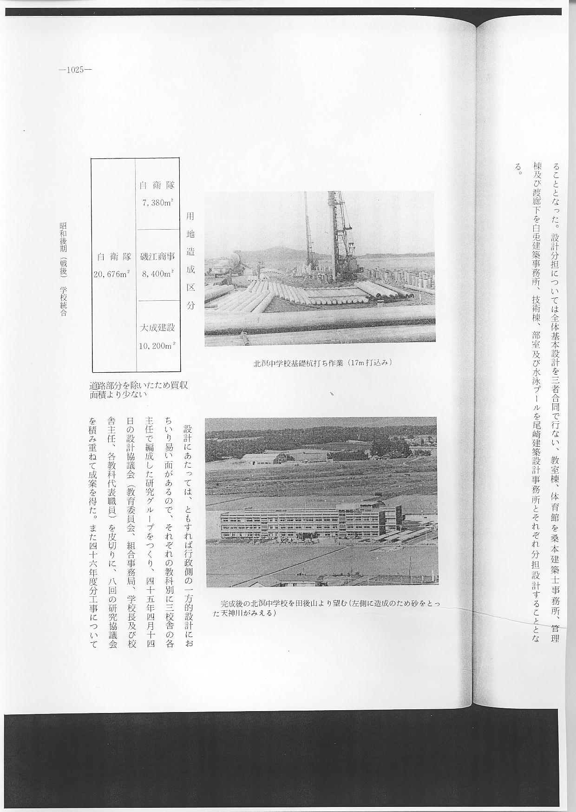
設計にあたっては、ともすれば行政側の一方的設計におちいり易い面があるので、それぞれの教科別に３
校舎の各主任で編成した研究グループをつくり、４５年４月１４日の設計協議会（教育委員会、組合事務局、
学校長及び校舎主任、各教科代表職員）を皮切りに、８回の研究協議会を積み重ねて成案を得た。また４６
年度分工事についても１２月から５回の協議をし、各教科の近代的設備と教育効果の向上をねらった。
建設事業の年次別執行状況とその経費は下表のとおりである。
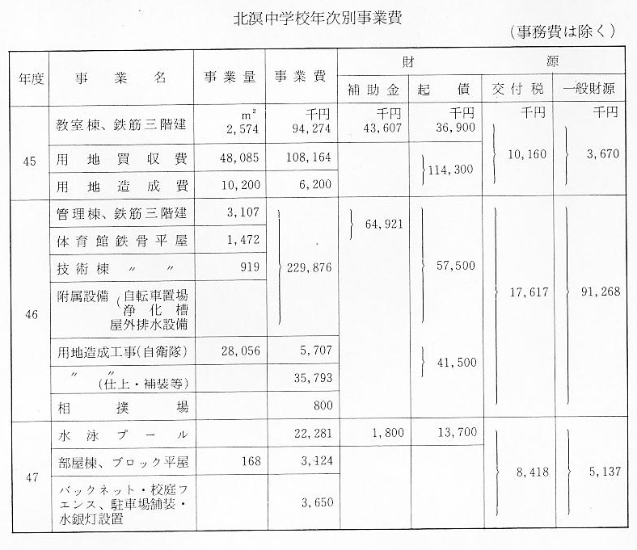
○建設費に関する町村負担割合の決定
各町村分担歩合決 ４５年４月より発効した中学校組合規約のうち、第１４条第２項による臨時的経費に係る町村の分担率を
定の経過 定める第１回の協議が同年６月２０日行われた。
この分担率の決定は、今後４～５００,０００,０００もかかるだろうといわれる事業費の負担歩合を決める
ものであるだけに、町村に及ぼす財政的圧迫の度合を考え、各町村共自町村に有利となる方法を打ち出すべ
くそれぞれ腹案を考えた上での協議となる。
この日は既設の中学校組合にかかる先例等を事務局より説明したが、一応事務局の説明を聞きおくといっ
た程度のものであった。
同年７月２５日、事務局では下表による他町村の実例を勘案して提議、本日決定議に持ちこみたい気持であったが、北条町、泊村側の議員から、さる４５年２月の統合推進委員会における校地の位置決定協議の際、羽合町の代表者から「羽合町は地元である故に財政的に何らかの誠意を示したい」という発言があったことを関係ずけ、羽合町の負担割合を多くするよう意見が出された。しかし羽合町としても、誠意の表現は負担率でなく別の方法で考えたいという発言によって話し合いは難行し一応保留となった。
続いて８月６日、この件のみの臨時議会が開催されたが、事務局の主張する羽合町の誠意の問題とは切離して協議を懇請したが、やはり羽合町の特別負担の線に副って解決したい北条町、泊村側の意見との折合いがつかず、それぞれの町村で前向きに検討することを約し次回に繰越すこととなった。
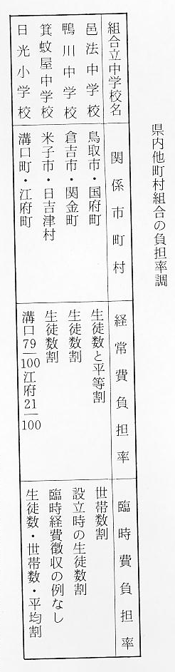
紛糾する負担歩合 次回は８月１７日に臨時議会が招集されこの問題が討議された。しかしこの議会の招集に先立って北条町、
決定協議 泊村は事前協議を行ない、羽合町（地元）の負担率を５０％要求した。そしてこれは北条、泊とも譲歩の絶体的下限であると主張した。これに対し羽合町では、負担率において誠意を示すことは絶対できない。しかしこれに対応する案として、中学校の南側に通学道路（巾８ｍ舗装工事付）を設置するための経費を全面的に負担する旨提示した。だがこの案に対してもなお反対の空気が強く、羽合町側からも泊村に対して強烈な発言があるなど一時は険悪な事態が生じた。結局羽合町長からこの道路工事施行費３８,０００,０００円（補助起債等を除き１２,０００,０００円の純負担）を出すことによって解決願いたい旨懇請した結果、各町村共さらにもう一度持ち帰り検討することで次回に持越す。
次回協議を８月２２日開催、種々先回と同じような討論が交されたが、泊から以然として羽合町に大巾な負担をしてほしい、特に羽合町には北溟中学校という殿堂が残るといった面からも理解を願い協力してほしいとの提案が強く出されたが、またしても結論のない会に終わった。
用地取得費、建築費等に対する補助金の申請時期ともなり、この問題が解決しなければこれらの手続きができないため、８月２８日、絶対に協議決定願うよう臨時議会が招集された。この協議には先回の協議の壁を破るために、昨日代表者会議を開いた内容、すなわち羽合町の示した道路工事費負担という線を議案とし、これに対して各町村の意見を聞くこととなる。北条町では、北溟中学校建設という大目標に向かってこれ以上問題をこじらせたくないので、泊村が同調してもらえるならば羽合案の線で解決したい旨の提示があった。しかし泊側は従来の線を固持し協議が進展せず、北条町と泊村の議員は３時間にわたって協議に及ぶ。この協議で泊村もようやく北条に同調する気配をみせたが、なお最終結論に達することはできなかった
（註） この協議における泊村の変化は、これ以上泊の意見を強く出すことは泊村の生徒通学費負担問題
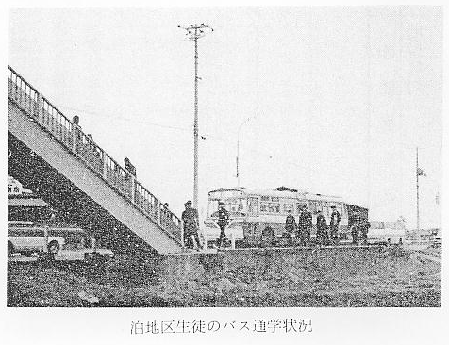
に悪影響を及ぼす恐れがあるものと判断されたようである。
しかし次回の協議では絶体に議決することを約した。
９月２日この問題に対する第７回目の議会が開かれた。この協議でまず北条町から羽合案にそって諒解したいが、泊村、北条町に関係のある生徒バス通学の負担方法等附帯的なものも併せて協議してはどうかとの提案があったが、通学費の問題は本日の議題とせず、負担率の問題にしぼって協議することとなる。さらに議決をする前に各町村の代表者の意思疎通をはかるため、又約３時間の意見調整が行なわれた。かくして次の案を管理者提案として正式に提案され、ようやく建設費に対する負担率の決定をみた。
議 決 文
ようやく決まった 組合立北溟中学校建設に係る臨時的費用の分担率は、関係各町村ごとの出身生徒数割とする。
負担歩合 ただし生徒数は当該年度の５月１日現在による。
なおこの議決に当たって、羽合町は校地南側に８ｍの道路をつけるための工事費一切を負担することが確認された。
またちなみに昭和４５年度における生徒数割による各町村の負担率は次のようになる。
北条町 ３４.５０％
羽合町 ３９.２６％
泊 村 ２６.２４％
通学費負担率決定 ○通学費に対する負担率の決定について
の経過 生徒の通学に要する経費、つまり泊村は全員、北条町は曲、米里、松神など６km以上の遠距離から通学す
る生徒に対する通学費の負担を個人がするのか、あるいは町村が肩代りしてやるのか、この辺が北溟中学校
統合に対する住民の異論が生じた原因の一つでもあった。
この６km以上の生徒通学費は泊村で約６,８００,０００円、北条町で２,２００,０００円の経費が見込まれ
ていた。これに対し泊村では中学校統合に対する村長公約として、通学費は全面的に公費で負担するよう公
表されていたため、４４年９月の第１回推進協議会において、泊村側より生徒の通学費負担について関係町
村の協力が要請されていた。これに対し羽合町、北条町とも善処する旨の回答をしていたまま統合が決まり、
建築も進んでいよいよ実質統合も間近くなった４７年１月２９日の定例議会において、始めて通学費問題が
討議された。
この通学費には国庫補助金（５年間限定）交付税等の実質負担軽減措置が定められているが、しかし補助
金打ち切り後の負担額を考えたとき、各町村ともこの負担方法については慎重かつ熟慮する必要があった。
しかし行政の壁を越え、いろいろ困難な諸問題を乗り越えて新生北溟中学校を誕生させた最後の問題点であ
り、数回にわたる代表者会議によって話し合われた結果、次の点について合意し予算を編成することになっ
た。
１、生徒の通学に要する次の経費は全額中学校組合の負担とし負担割合は平等割とする。
２、バス通学生徒に対する補助は、国庫補助要項に定められた６km以上の距離を有する生徒とし、全額支給
する。
（註） 泊村は全部、北条町は米里、曲、松神の部落
３、６km以下、２km以上の通学生徒で、自転車通学をする生徒にはヘルメット購入補助金として１,０００
円を補助する。
４、２km以下の徒歩通学生徒に対しては、冬期間の通学条件整備費として１人当たり２,０００円の費用を
該当町に交付する。
５、ただしこの措置は５年間の限定措置とする。
○学校給食の委託について
学校給食実施方法 北溟中建設計画のなかに、学校給食をどのようにして取入れるかという問題について、昭和４６年１２月
の経過 ８日、組合議会に給食センターおよび武道館建設用地買収計画の協議案が提出された。この協議会に先立っ
て事務局では、３町村内の小中学校及び保育所を含めた施設の大給食センターを建設することが最良の策で
あるとの考え方をまとめたものである。組合議会では始めての協議でもあり、従来の単独方式と給食センタ
ー方式との長短の比較資料をまとめるよう事務局に依頼、次回検討を約した。これに基いて４６年２月６日
再度全体協議会を開き給食センター実現によって経常費の大節減となる資料を提示して諒解を求めたが、３
町村の意見はまちまちで、まず北条町では、北条小学校には近年給食の諸設備を完備しており、あまり積極
性でない。また泊村においては、従来の泊村給食センターが泊小学校の隣に設置されており、また将来にお
ける幼児教育の方向付が流動的であり、北溟中の単独給食を是とする意向が強いなど、給食センター推進に
積極的なのは羽合町のみであった。このため一応給食センター設置問題は保留となったが、４７年の中学校
実質統合を間近に控え、中学校給食をどのようにするか３町村長以下事務局会議で検討した。その結果４７
年４月に給食を実施するということは、暫定的に羽合町給食センターに委託するより方法はないとの結論に
達し、７月１４日の全体協議会において承認した。しかしこの委託方式による給食を実施するに当たっては、
羽合町給食センターの大改造や給食調理員の増員を必要とし、さらに給食事業に必要な運営経常費の負担区
分など問題点が多くあった。
合意された給食実 こうした問題点について次の事項が合意された。
施方法 （１）給食事務の運営管理に要する経費（生徒から徴収する給食費を除く一切の経費）の費用分担については、
羽合町と中学校組合が生徒数割によって負担する。
（２）中学校の給食を実施するために必要な施設設備の改造費（４,３９０,０００円）は中学校組合が負担する。
（３）給食調理員は２名増員する。
（註） この改造によって従来の重油バーナー方式からプロパンガスによる２重釜方式に切換えられた。
（４）給食実施の運営方法は羽合町給食センター方式による。
この学校給食委託方式は、昭和４６年８月１１日の中学校組合で議決された「北条町羽合町泊村中学校組合・羽合町の学校給食事務の委託に関する規約」によって運営されることになった。
以上が北溟中学校実質統合までの主な記録であるが、諸工事完成後における北溟中学校の広大な施設と、近代的な設備は県下はもちろん中国地方においても珍しく、全国からの視察者が相次ぎ、特に昭和４７年１０月文部省助成課長の視察によって近代学校施設の認識が改められ、学校施設の補助基準改定の重要な参考資料となったことは特筆すべきことであろう。
なおこの大事業の推進に当たった執行部や議会の人は次表のとおりである。
中学校組合職員及
議員等
